Молдавский Государственный Университет  
Факультет Математики и Информатики  
Департамент Информатики

**Индивидуальная работа №2  
по курсу “JavaScript/TypeScript”**

Проверил: Nartea Nichita  
Выполнил: студент группы I2302,  
Жантуан Анастасия

Кишинев, 2024

Цель: Ознакомить студентов с основами взаимодействия JS с DOM-деревом на основе веб-приложения для учета личных финансов.

1. Постановка задачи

Цель работы состояла в создании веб-страницы для управления транзакциями. Основные требования включали:

Создание HTML-формы для ввода данных транзакций.

Отображение транзакций в виде таблицы.

Добавление и удаление транзакций.

Подсчет общей суммы транзакций.

Отображение полного описания транзакции при клике на соответствующую строку таблицы.

Валидация формы для ввода транзакций.

Документирование кода с использованием JSDoc.

2. Реализация

Работа включала создание трех файлов: index.html, style.css и script.js.

2.1. Файл index.html

Этот файл содержит структуру веб-страницы, включая форму для ввода транзакций, таблицу для отображения транзакций, блок для отображения общей суммы и блок для отображения полного описания транзакции.

2.2. Файл style.css

Этот файл содержит стили для веб-страницы, включая стили для формы, таблицы, кнопок и блоков для отображения информации.

2.3. Файл script.js

Этот файл содержит основной функционал приложения, включая:

Создание массива для хранения транзакций.

Функцию addTransaction() для добавления новой транзакции.

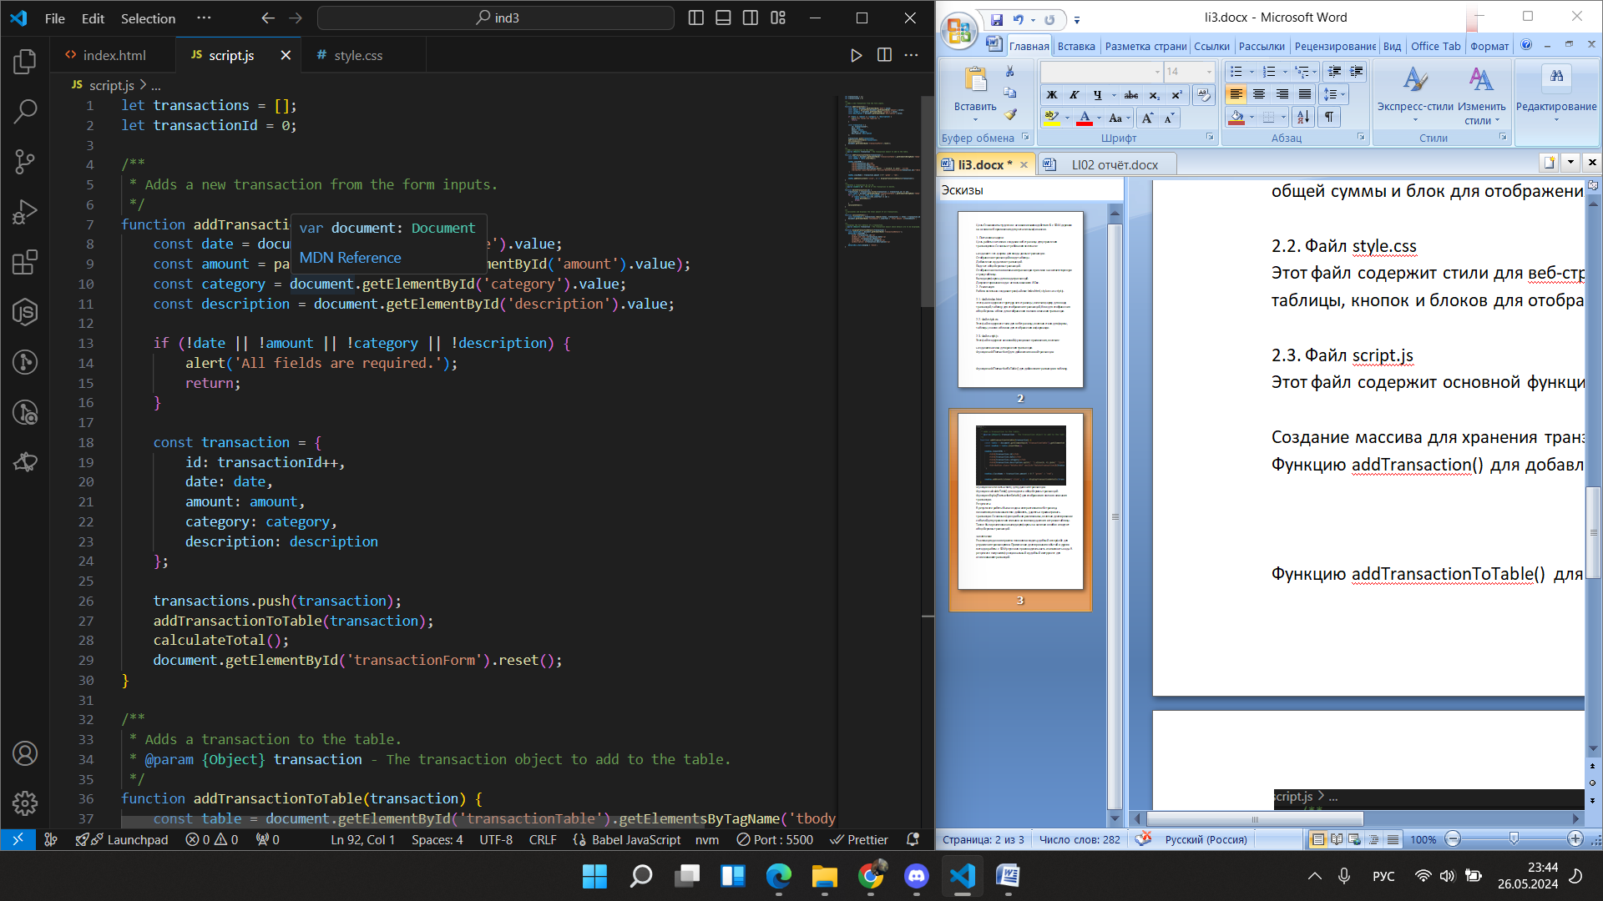  
Функция addTransaction инкапсулирует процесс добавления новой транзакции, обновления таблицы и пересчета общей суммы, делая приложение интуитивно понятным и удобным в использовании.

Функцию addTransactionToTable() для добавления транзакции в таблицу.

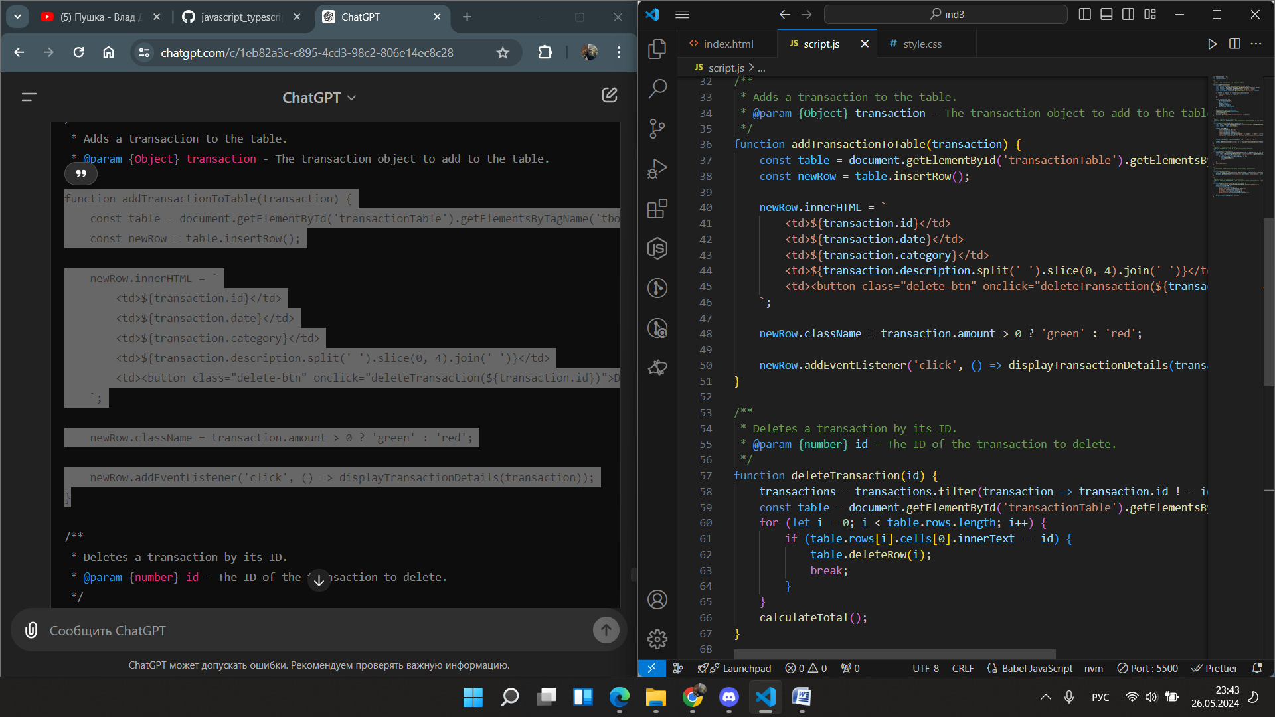

Функция addTransactionToTable берет объект транзакции и добавляет его в таблицу на веб-странице. Она также задает стили для строки в зависимости от суммы транзакции и добавляет обработчик событий для отображения полного описания транзакции при клике на строку. Кнопка "Delete" в каждой строке позволяет удалять транзакции и обновлять таблицу и общую сумму.

Функцию deleteTransaction() для удаления транзакции.

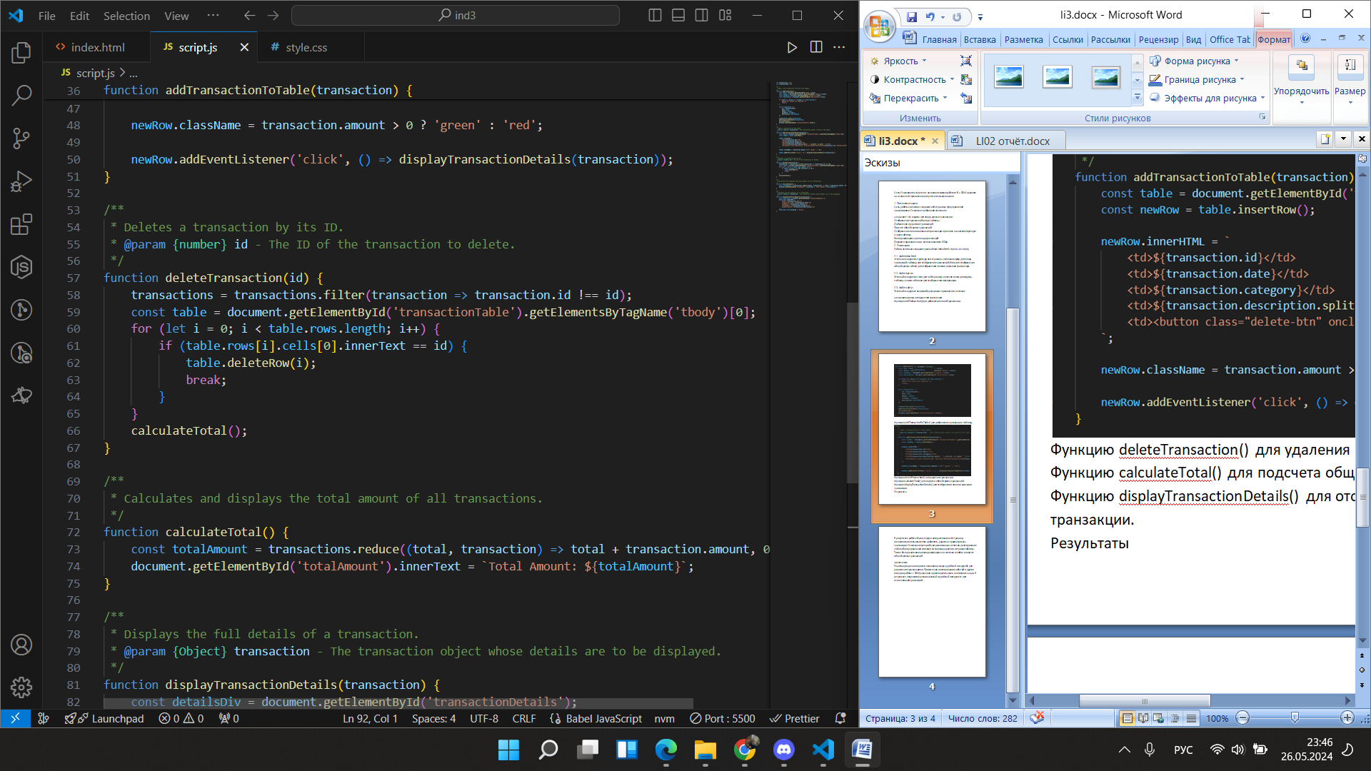

Эта функция удаляет транзакцию из массива транзакций по её идентификатору, обновляет таблицу на веб-странице, удаляя соответствующую строку, и пересчитывает общую сумму всех транзакций.

Функцию calculateTotal() для подсчета общей суммы транзакций.

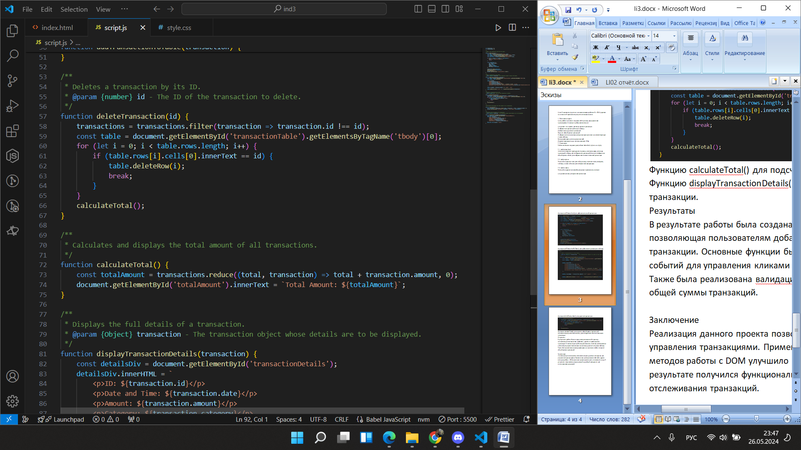

Эта функция вычисляет общую сумму всех транзакций в массиве и отображает эту сумму на веб-странице.

Функцию displayTransactionDetails() для отображения полного описания транзакции.

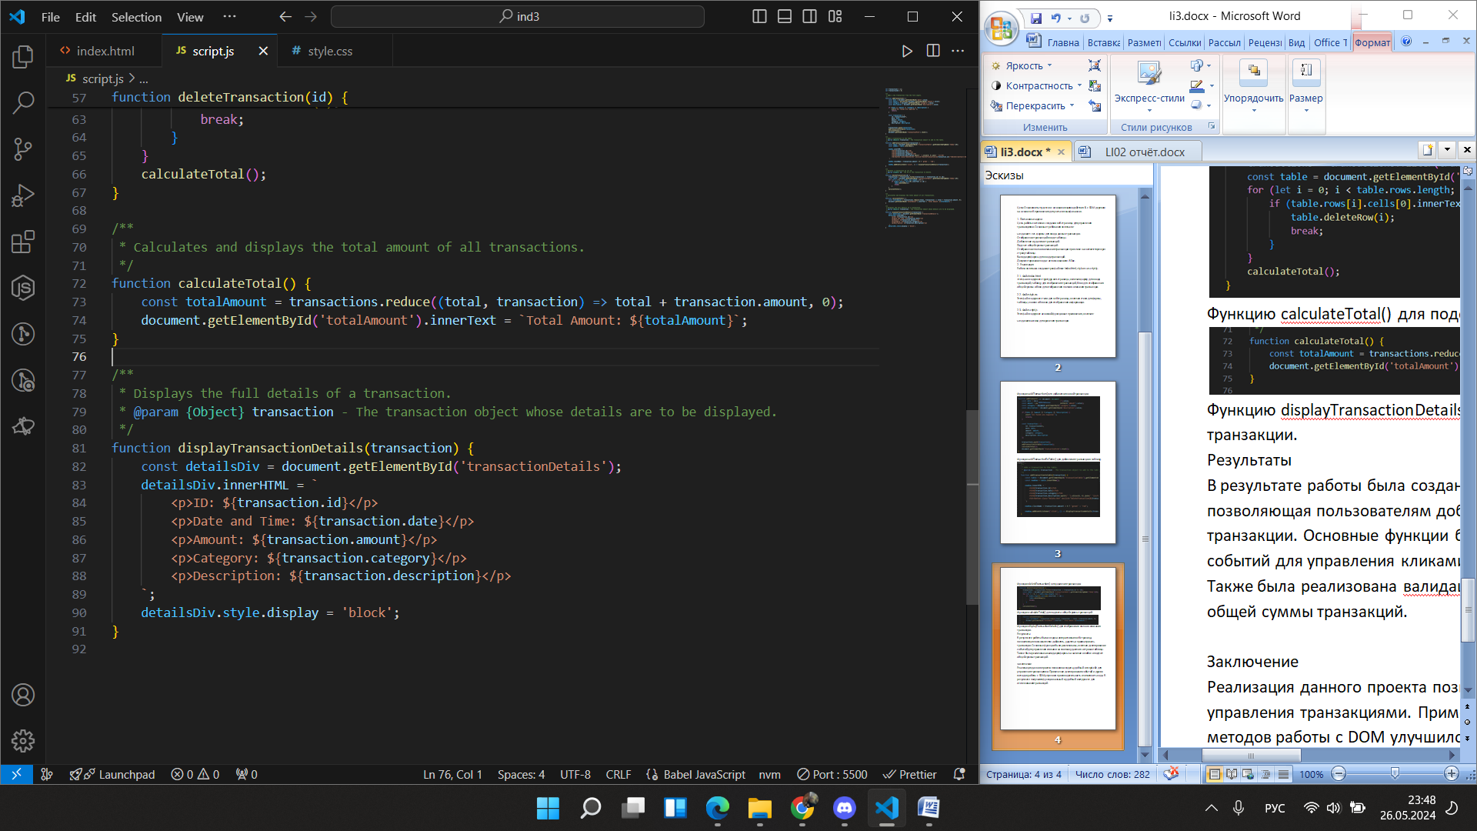

Эта функция отображает полные данные выбранной транзакции в указанном элементе на веб-странице, делая их видимыми для пользователя.

Результаты

В результате работы была создана интерактивная веб-страница, позволяющая пользователям добавлять, удалять и просматривать транзакции. Основные функции были реализованы, включая делегирование событий для управления кликами на кнопках удаления и строках таблицы. Также была реализована валидация формы на наличие ошибок и подсчет общей суммы транзакций.

Заключение

Реализация данного проекта позволила создать удобный интерфейс для управления транзакциями. Применение делегирования событий и других методов работы с DOM улучшило производительность и читаемость кода. В результате получился функциональный и удобный инструмент для отслеживания транзакций.